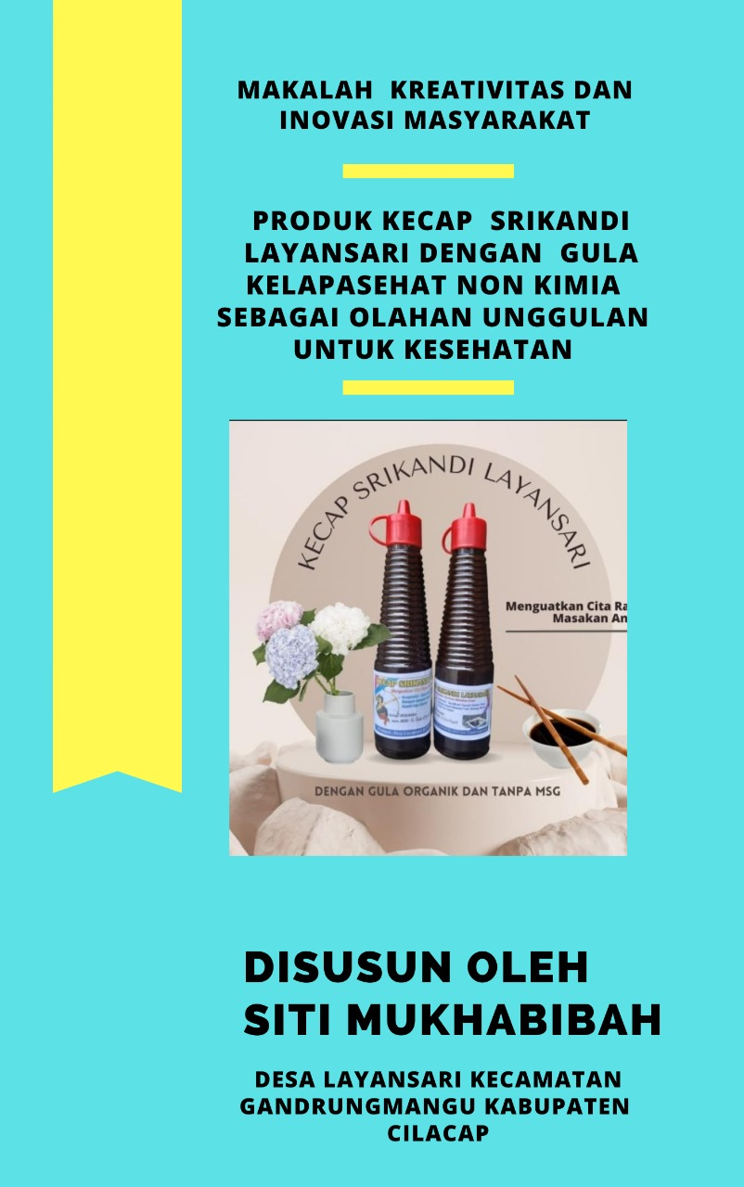

**MAKALAH KREATIVITAS DAN INOVASI MASYARAKAT**

**PRODUK KECAP SRIKANDI LAYANSARI DENGAN GULA KELAPA SEHAT NON KIMIA SEBAGAI OLAHAN UNGGULAN UNTUK KESEHATAN**

Diusulkan oleh:

SITI MUKHABIBAH

DESA LAYANSARI KECAMATAN GANDRUNGMANGU KABUPATEN

CILACAP

Layansari, 19 Januari 2022

Kepada

Nomor : I/ I / 2022 Yth.Bupati Cilacap

Sifat : Penting u.p Kepala BAPPEDA Cilacap

Lampiran : 1 (satu) bendel di-

Perihal : Penyampaian Makalah CILACAP

KRENOVA Tahun 2022

Berdasarkan Pengumuman dari Badan Perencanaan Daerah ( BAPPEDA ) Kabupaten Cilacap, maka Bersama ini saya

Nama : Siti Mukhabibah

Alamat : Layansari RT03 RW03 kecamatan Gandrungmangu

Bersama ini saya mengajukan makalah penelitian kategori Pangan Dengan Judul PRODAK KECAP SRIKANDI LAYANSARI DENGAN GULA KELAPA SEHAT NON KIMIA SEBAGAI OLAHAN UNGGULAN UNTUK KESEHATAN untuk dapat ikut berpartisipasi memberikan sumbangan pemikiran bagi kemajuan perekonomian dan kesehatan pangan di Kabupaten Cilacap dengan memproduksi Kecap Kandungan Protein dan Anti oksidan

Demikian yang kami sampaikan, atas perhatianya kami ucapkan banyak terimaksih

INVENTOR

SITI MUKHABIBAH

**DAFTAR ISI**

DAFTAR ISI

RINGKASAN …………………………………………………………………………

BABI PENDAHULUAN………………………………………………………………

1. Latar Belakang …………………………………………….................
2. Rumusan Masalah……………………………………………………….
3. Tujuan Penulisan…………………………………………………………
4. Runag Lingkupdan Pemanfaatan Penelitian ……………........

BAB II

TINJAUAN PUSTAKA

1. Kecap……………………………………………………………………….
2. Manfaat Kecap……………………………………………………………
3. Gula Kelapa
4. Kerangka Konsep………………………………………………………

BAB III METODE PENELITIAN

1. Penelitian ………………………………………………………………..
2. Bahan sediaan…………………………………………………………….
3. Perbandingan Kandungan kecap Srikandi dan Kecap Biasa…………………………………………………………………………

BAB IV METODE HASIL DAN PEMBAHASAN

1. Pembutan Sediaan………………………………………………………………….
2. Analisis Bisnis…………………………………………………………………………..
3. Saran …………………………………………………………………………………….

**RINGKASAN**

Pandemi covid 19 yang melanda Indonsia berakibat Tatanan Negara mengalami permasalahan dan yang paling terlihat di bidang ekonomi, hal tersebut memunculkan berbagai macam usaha baru, salah satunya di bidang makanan, akan tetapi beberapa sisi kelayakan sebuah makanan di konsumsi manusia terabaikan, mereka hanya patuh untuk mendapatkan perijinan secara legal, namun kemudian setelah itu bahan campuran yang mereka gunakan melebihi takaran yang seharusnya.

Salah satu contoh nya adalah gula Masakan, pengunaan bahan campuranya melebihi takaran dan gula kelapa hanyalah sebagai pewarna dan aromanya, di lihat dari beberapa turunan makanan yang berbahan baku gula adalah kecap, selain di pergunakan sebagai bumbu penyedap juga menjadi bahan tambahan utama di berbagai makanan yang sangat banyak di jual di masyarakat.

Menimbang permasalahan tersebut, maka munculah pemikiran untuk dapat mengurangi kerusakan sebuah keaslian makanan serta melihat dari dampak jangka panjang sebuah konsumsi makanan yang tidak sehat, maka terciptalah kecap Srikandi Layansari yang terbuat dari Kedelai hitam yang di fermentasi, gula kelapa organik secara pengolahan, ( organik secara pengolahan adalah dalam proses pembuatan tanpa menggunakan campuran bahan kimia, sedangkan sebutan untuk organik keseluruhan harus bersertifikat pohon dan tanahnya) Rempah , dan Bumbu tampa MSG

Kecap Srikandi dapat di lihat kandunganya setelah melalui tahapan uji Laboratorium Universitas Jenderal Soedirman Purwokerto. Meskipun berbahan alami namun secara analisis bisnis masih tetap bisa bersaing dengan yang lainya, serta mempunyai nilai tambahan bagi kesehatan manusia karena mengandung anti oksidan yang cukup tinggi.

Dengan adanya inovasi ini di harapakan Pemerintah Kabupaten Cilacap dapat lebih memantau peredaran makanan yang tidak memenuhi standar kesehatan dan pendampingan bagi para pelaku UMKM yang peduli dengan Kesehatan dalam pemasaran.

Dari keterangan pihak Universitas Jenderal Soediraman Purwokerto baru kali ini menguji kandungan kecap organik, besar harapan kami Inovasi ini menjadi sebuah literalisasi baru di bidang pangan dan memotivasi masyarakat untuk berusaha dengan tetap memperhatikan norma norma kelayakan bagi mausia, tidak hanya berprinsip menekan biaya serendah-rendahnya dan mendapatakan keuntungan sebanyak-banyaknya.

**BAB I**

**PENDAHULUAN**

1. **Latar Belakang**

Pandemi Covid - 19 berdampak ke masyarakat di semua aspek, Tatanan Perekonomian Nasional merupakan salah satu yang mengalami penurunan signifikan, melemahnya daya beli masyarakat menjadi sebuah polemik yang pada akhirnya memunculkan berbagai alternatif usaha untuk dapat memenuhi kebutuhan primer maupun sekunder.

Sisi negatif dan positif dari sebuah Pandemi merupakan sebuah keadaan yang tidak dapat di hindari , sebagai contoh positif dalam usaha pangan dikarenakan persaingan usaha yang semakin ketat di semua bidang usaha , banyak pelaku usaha yang menggunakan bahan-bahan yang tak seharusnya dikonsumsi manusia namun diaplikasikan ke dalam makanan demi untuk mendapatkan keuntungan yang lebih banyak, dan mengabaikan kandungan bahan campuran makanan itu terhadap kesehatan tubuh manusia.

Menjamurnya berbagai jenis olahan makanan yang beredar di masyarakat Cilacap dan munculnya beberapa kasus keracunan makanan menjadi sebuah permasalahan yang cukup memprihatinkan dan memerlukan pengawasan dari beberapa pihak terkait, .kesadaran dari para produsen makanan itu sendiri menjadi faktor penting keamanan pangan. Hal tersebut dikarenakan meskipun perijinan telah mereka dapatkan namun komitmen untuk tetap menggunakan komposisi seperti saat pengajuan perijinan itu menjadi faktor akan layak dan tidaknya hasil produksi mereka bagi kesehatan manusia, baik jangka panjang maupun jangka pendek.

Permasalahan mengenai komitmen yang akan berubah di karenakan saat para produsen makanan ini, mulai mempunyai pemikiran nakal untuk dapat menekan biaya produksi serendah rendahnya dan mendapatakan keuntungan sebanyak banyaknya sehinga yang mereka rumuskan hanyalah perhitungan sistematis dalam bisnis tampa mereka menyadari bahwa produksi yang mereka hasilkan adalah sebuah makanan yang langsung mempunyai dampak terhadap kelangsungan kehidupan manusia. Maka hadirlah kecap Srikandi Layansari sebagai jawaban dari makanan sehat

1. **Rumusan Masalah**
2. Bagaimana perbedaan kandungan pada kecap Srikandi Layansari dengan kecap lainya ?
3. Kelayakan sebuah makanan untuk konsumsi jangka panjang
4. **Tujuan Penulisan**
5. Memperkenalkan Prodak makanan sehat dengan kandungan anti oksidan yang baik bagi kesehatan.
6. Mengetahui potensi ekonomi produk makanan dengan bahan dasar alami
7. **Ruang Lingkup dan Pemanfaatan Penelitian**
8. Dapat meningkatkan nilai ekonomis dari sebuah produk makanan yang berjenis sama
9. Dapat meningkatkan kreativitas masyarakat di daerah Cilacap untuk dapat memproduksi makanan dengan bahan kandungan yang aman bagi kesehatan manusia

**BAB II**

**TINJAUAN PUSTAKA**

1. **Kecap**

Kecap kedelai merupakan bahan makanan yang sering digunakan sehari -hari. Kecap digunakan berbagai masakan khas indonesia,seperti sate dan semur Dari segi pembuatan,keduanya memiliki perbedaan dalam hal bahan baku dan teknologi kecap. Di indonesia termasuk salah satu jenis kecap cina. Kecap cina mengggunakan gula tebu,sedangkan kecap indonesia mengunkan gula palma. Secara umum kecap indonesia di kelompokan menjadi dua golongan,yaitu kecap asin dan kecap manis.

Kecap dapat di produksi dengan tiga cara, yaitu fermentasi kedelai ,hidrolisis asam,atau kombinasi dari keduanya. Kecap hidrolisis kurang populer di banding kecap hasil fermentasi karena flavornya kurang baik Hal ini di sebabkan selama proses hidrolisis ,beberapa amino dan gula rusak,serta timbulnya senyawa off fllavor seperti asam levulinat dan H2S dan beberapa komponen lainnya yang ada pada kecap fermantasi.

Di Indonesia pembutan kecap pada umumnya dilakukan secara fermentasi disamping beberapa hal tadi, proses kecap fermentasi jauh lebih mudah dalam proses pembuatanya apalagi di Indonesia yang beriklim tropis sehingga sangat membantu proses fermentasi dan menghasilkan jamur yang bagus. Hal tersebut juga yang dilakukan pada proses pembuatan kecap Srikandi dengan bantuan ditutup daun pisang atau pun daun yang lainnya.

1. **Manfaat Kecap**

Kecap menandung protein yang cukup baik karena memiliki asam amino yang tinggi. Kecap juga juga mengandung zat gizi lain dalam jumlah yang lebih sedikit di bandingkan protein ,seperti karbohidrat vitamin dan mineral.

Kecap mempunyai fungsi sebagai bahan penyedap masakan,kecap juga memberikan sumbangan gizi yang di butuhkan tubuh ,layaknya kekurangan loudium,serta beragam problem gizi bisa di minimalisir dengan kecap, selain itu .kecap juga bisa meningkatkan daya tahan tubuh karena kandungan peptide pada kedelai hitam dapat meningkatkan sistem kekebalan tubuh untuk melawan penyakit seks dan menepoise karena dapat secara khusus membantu wanita yang memiliki esterogen rendah.

Kecap yang kita konsumsi sehari-hari dibuat dengan cara fermentasi sehingga mempunyai aroma yang baik. Kecap di buat dengan bantuan jamur kapang Asper gillus oryzae niger,Hansenula sp .selain itu kecap manis dapat di fermentsi menggunakan bakteri,yaitu lactobacillus delbucki

Bahan baku utama pembuatan kecap adalah kedelai, Gula Kelapa, garam air Kedelai memiliki kandungan gizi cukup tinggi,terutama protein dan serat.ada dua jenis kedelai yang dapat di jadikan bah baku pembuatan kecap ,yaitu kedelai hitam dan kedelai putih.

1. **Gula Kelapa**

Gula kelapa merupakan salah satu makanan asli indonesia yang dapat juga di jadikan sebagai pemanis maupun bumbu pelengkap pada sebagian besar masakan di Indonesia

Proses pembuatan gula kelapa melalui beberapa tahapan, Langkah Peratama para penderes kelapa mencari pohon kelapa yang dapat di ambil nirahnya, setelah mendapatkan pohon kelapa yang subur , penderes melakukan pemotongan pada pongkor pohon kelapa , pongkor adalah ujung dari bunga kelapa atau yang disebut manggar oleh sebagian masyarakat di Cilacap, setelah pongkor di iris kemudian penderes meletakan wadah untuk dapat menampung air yang keluar dari hasil pemotongan tadi, yaitu yang disebut nirah,namun ketika menaruh wadah penderes menggunakan bahan campuran untuk dapat menahan air nirah tidak cepat basi sebelum proses memasak yang oleh sebagian masyarakat di Cilacap di sebut laru, sebagai bahan laru tadi adalah campur kapur sirih, dan galih nangka yang merupakan bahan alami yang aman efek sampingnya bagi kesehatan manusia, dan gula kelapa inilah sebagai bahan untuk membuat Kecap Srikandi .

Dari proses pembuatan gula kelapa inilah yang masuk kategori gula merah organik secara pengolahan.adapun alasan sebutan gula organik tadi di karenakan sebagian besar para penderes menggunakan laru dengan bahan kimia yaitu natrium meta bisulfit & sodium meta bisulfit.

Pembuatan gula kelapa melalui pemasakan yang cukup lama yaitu antara tiga sampai empat jam tergantung dari lancarnya api yang menyala. Dari beberapa tahapan proses pembuatan gula kelapa yang cukup lama dan menghasilkan sebuah prodak makanan yang beremanfaat bagi kesehatan tubuh manusia, akan tetapi saat ini sudah banyak sekali para pengusaha yang bermunculan dengan mengadopsi dari warna dan rasa gula kelapa dengan membuat gula masakan yang berasal dari campuran, gula rafinasi, glukosa, dan bahan obat gula yang sangat banyak melebihi dari takaran yang seharusnya . Dari bahan bahan inilah yang menjadikan gula masakan tersebut sebenarnya sangat mebahayakan bagi kesehatan manusia meskipun belum melalui uji laboratorium namun sudah dapat terlihat ketika semut saja tidak mau memakanya apa lagi ketika harus masuk kedalam tubuh manusia.

1. **Kerangka Konsep**

**BAB III**

**METODE PENELITIAN**

1. **Penelitin**

Penelitian di lakukan di Laboratorium Universitas Jenderal Soedirman dengan cara Oven,Tanur, Soxlet,Kjeldahl,By different untuk kandungan Kadar Air, Kadar Abu, Lemak, Protein , Karbohidrat, sementara untuk Gula total dan Gula Reduksi serta Sukrosa dengan metode DNS, sedangkan untuk kandungan Antioksidan dengan metode DPPH pada satu botol Kecap Srikandi isi 100 ml

1. **Bahan Sediaan**

Adapun bahan bahan yang di gunakan adalah :

1. Kedelai 1 kg
2. Guka merah organik pengolahan 5 kg
3. Lengkuas 1 kg
4. Serai 2,5 Ons
5. Bawang putih 3 ons
6. Kemiri 1 Ons
7. Merica 0,5 Ons
8. Pala 2 buah
9. Garam 2,5 Ons
10. Daun salam 15 lembar

Dari bahan-bahan yang di gunakan merupakan bahan yang di dapatkan dari lingungan sekitar dengan jaminan kandungan yang baik untuk tubuh manusia, serta dari beberapa rempah rempah mempunyai manfaat sebagai baik seprti tertera pada hasil uji laboratorium di bawah ini

|  |  |
| --- | --- |
|  | KEMENTERIAN PENDIDIKAN, KEBUDAYAAN,  RISET, DAN TEKNOLOGI **FAKULTAS PERTANIAN UNSOED** LABORATORIUM PRODI TEKNOLOGI PANGAN KampusUnsoed Karangwangkal Jl. Dr. Soeparno Telp. 0281-6328791 Purwokerto 53122 |

==========================================================================

**LAPORAN HASIL ANALISA**

Jeniscontoh : Kecap Organik  
Type of Sample

TanggalPenerimaan : 14 Januari 2022  
Date Received

TanggalAnalisa : 17 Januari 2022  
Date of Testing

Jumlah Sample : 1 (Satu)

|  |  |  |  |  |  |  |  |  |
| --- | --- | --- | --- | --- | --- | --- | --- | --- |
| No | Kode Sample | **Parameter Analisis** | | | | | | |
| Kadar air (%) | Kadar Abu (%) | Lemak (%) | Protein (%) | Karbohidrat (%) | Gula Total (%) | Gula Reduksi (%) |
| 3 | Kecap Organik | 58.27 | 19.32 | 1.8 | 6.21 | 14.38 | 48.82 | 0.62 |
|  | METODE | Oven | Tanur | Soxlet | Kjeldahl | By diffrent | DNS | DNS |

|  |  |  |  |
| --- | --- | --- | --- |
| No | Kode Sample | **Parameter Analisis** | |
| Sukrosa  (%) | Antioksidan (DPPH) (%) |
| 1 | Kecap Organik | 48.2 | 27.6 |
|  | METODE |  | DPPH |

|  |  |
| --- | --- |
| Kordinator Tata Usaha  Kusja, S.IP  NIP. 19650715 198603 1 004 | Purwokerto , Januari 2022  Kepala Lab. Teknologi Pengolahan  Dr. Pepita Haryanti, S.TP., M.Sc.  NIP. 19780720 200604 2 002 |
| LAPORAN HASIL ANALISA INI HANYA BERKAITAN DENGAN SAMPEL YANG ADA DAN TIDAK BOLEH DIGANDAKAN |

1. **Perbandingan Kandungan Kecap Srikandi dan Kecap Biasa**

* Tabel Kandungan Kecap Biasa

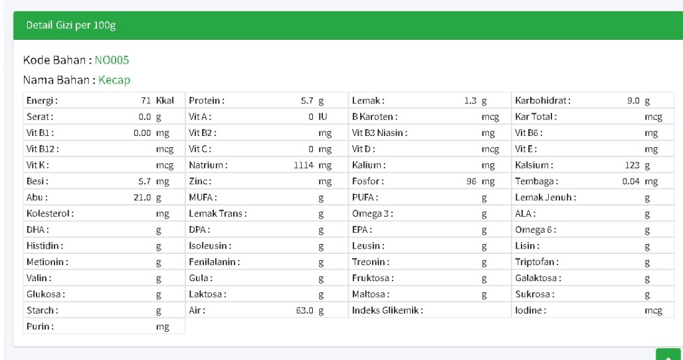

Dari tabel di atas dapat kita lihat beberapa kandungan yang ada pada kecap pada umumnya dengan menggunakan aplikasi nutrichek.id tampa terdapat kandungan antioksidan yang baik untuk Kesehatan tubuh manusia

**BAB IV**

**HASIL DAN PEMBAHASAN**

1. **Pembuatan sediaan**

Siapkan kacang kedelai dengan kualitas terbaik, cuci kedelai sampai bersih. Kemudian rendam selama 1 x 24 agar mudah dalam pro di rebus kemudian di kukus , setelah selesai di kukus kedelai di tiriskan , setelah air tuntas kedelai mulai pada proses fermentasi sekitar tiga hari, hingga keluarlah jamur, kemudian di jemur sampai kering

Proses pengeringan tergantung dari panasnya sinar matahari, kemudian kedelai di rebus sampai keluar aroma khas kedelai kemudian di saring, serta di campurkan dengan racikan bumbu yang telah di sangrai. Setelah bumbu tercampur lalu memasukan gula kelapa lalu di masak hingga tercampur dan mendapatkan kekentalan yang di inginkan.

1. **Analisis Perhitungan Bisnis**
2. Sediaan Bahan

|  |  |  |
| --- | --- | --- |
| Kedelai | 1 kg | 20.000 |
| Gula merah organik pengolahan | 5 kg | 75.000 |
| Lengkuas | 1 kg | 10.000 |
| Serai | 2,5 ons | 5.000 |
| Bawang putih | 3 ons | 10.000 |
| Kemiri | 1 Ons | 5.000 |
| Merica | 0,5 Ons | 5.000 |
| Pala | 2 buah | 3.000 |
| Garam | 2,5 Ons | 2.500 |
| Biaya | = | Bahan habis pakai |
|  | = | 135.000 |
| Produksi 5 kg gula | = | 4.000 ML |
|  | = | 40 botol x Rp 2.000 |
|  | = | Rp 80.000 |
| Total Biaya | = | Rp 215.000,- |
| Harga jual per botol ml | = | Rp 10.000,- |
| Harga jual 1 x Produksi | = | 10.000 x 40 |
|  | = | Rp 400.000,- |
| Laba 1 X Produksi | = | (400.000 – 215.000) |
|  | = | Rp 185.000,- |
| Laba 1 Bulan X 8 Produksi | = | 185.000x 8 |
|  | = | Rp 1.480.000,- |
| Laba 1 tahun | = | 1.480.000 x 12 |
|  | = | Rp 17.760.000,- |
|  |  |  |

Berdasarkan hasil pembuatan yang kami lakukan dapat di lihat bahwa kandungan gizi yang ada pada kecap dengan gula organik lebih baik dari pada kecap dengan bahan dasar lainya, dengan demikian manfaat dari sebuah kecap dapat memenuhi berbagai kebutuhan vitamain yang di perlukan oleh tubuh

1. Saran

Perlu dilakukan pembinaan serta pengawasan ketat terhadap produk produk UMKM di Kabupaten Cilacap, supaya para pelaku usaha pangan tidak hanya patuh dalam perijinan, namum memiliki pengetahuan, dan komitmen untuk memproduksi pangan yang sehat secara produksi maupun kandungan pada makanan yang mereka pasarkan.

Dari estimasi perhitungan penjulan kecap dapat di ketahui bahwa penggunaan bahan bahan sehat tidak merugikan mereka dalam mencari keuntungan, namun memberikan nilai positif tersendiri

Daftar pustaka

https//tukangngetik.blogspot.com/2018/karyailmiah-pembuatan-kecap.html

**LAMPIRAN I**

**FORMULIR PENDAFTARAN KRENOVA PENGUSUL**

Nama : Siti Mukhabibah

Alamat : RT03 RW 03 Layansari Kec Gandrungmangu

Kab/kota : Cilacap

No Telp/ HP : 082137651396

Alamat Email : [sitimuchabibah82@gmail.com](mailto:sitimuchabibah82@gmail.com)

Karya yang di usulkan

1. Pengembangan dari Kecap yang sudah ada dengan komposisi bahan gula organik pengolahan

Layansari 19 Januari 2022

Siti mukhabibah

LAMPIRAN 2

FORMULIR KUESIONER TEMUAN KRENOVA

JUDUL TEMUAN : PRODAK KECAP SRIKANDI LAYANSARI DENGAN GULA KELAPA SEHAT NON KIMIA SEBAGAI OLAHAN UNGGULAN UNTUK KESEHATAN

|  |  |  |
| --- | --- | --- |
| NO | UNSUR | JAWABAN SINGKAT |
| 1. | ORISINALITAS DAN KEPIONIRAN |  |
|  | 1. Apakah temuan ini merupakan hasil temuan asli? 2. Kapan temuan ini di produksi ( bulan, Tahun ) 3. Apakah sudah ada alat sejenisnya sebelumnya? jelaskan 4. Apakah temuan sauadara merupakan pengembangan dengan orang lain? Jelaskan   PENERAPAN | 1. Ya 2. Juni 2021 3. Sudah ada akan tetapi dengan bahan dan kandungan yang berbeda 4. Tidak, ini pemikiran saya setelah berhasil membina kelompok penderes gula organik |
|  | a). Implementasi  - apakah sudah di siapkan untuk di komersilkan di jual?  - fasilitasi dan lomba apa saja yang pernah di terima, di ikuti? Jelaskan  b) Penerapan  - apakah temuan saudara sudah di terapkan ?  - Di mana oleh siapa   * Cakupan / skala Penerapan (Kab/kota,Provinsi, Nasional | * ya, sudah * Belum pernah karena baru kali ini ada kesempatan setelah menemukan   temuan ini   * Ya, sudah * Di SRC Al Fatir di Layansari, Toko Tani DISPABUN Cilacap, Toko DISPERMADES Cilacap * Kabupaten |
| 3 | MANFAAT |  |
|  | 1. Penyerpan Bahan Baku Lokal 2. Peningkatan proses/kapasitas seberapa besar produktivitas yang di hasilkan 3. Penyerapan Tenaga Kerja   Berpa banyak tenaga kerja yang di serap dalam penciptaan /penerapan prodak (lapangan kerja)? | a). 100 %  b) Dalam satu kali produksi mampu menghasilkan 4.000 Ml dan tiap hari dengan kemasan botol 100 ml = 40 x Rp 10.000=Rp 400.000 dan dalam satu minggu dapat produksi 5x Jika pemasaran sudah maksimal  c. tiga orang |
| 4 | KEBERLANGSUNGAN /KOMERSIALISASI |  |
|  | 1. Prospek Bisnis / Komersialisasi  * Oleh siapa dan di mana * Bagaimana caranya * Perhitungan Biaya Produksi * Berapa Omset Penjualan  1. ketersedian Bahan Baku  * Dimana bahan baku pembuatan temuan ini bisa saudari temui di peroleh/di akses? * Banyak dan tidaknya ketersediaan bahan baku untuk produksi temuan/inovasi ?  1. Berorientasi kebutuhan Masa depan Menjawab kebutuhan Teknologi bagi masyrakat ( saat ini & kedepan), jelaskan | * Para Pedagang di Cilacap * bekerjasma sistim bagi hasil * Sekali Produksi Biaya Rp 280.000,- untuk 40 botol kecap 40ml   Rp 17.760.000,-   * banyak * ya, karena makanan suplemen utama dalam tubuh manuisa dan kesehatan merpakan asset utama bagi manusia |

**LAMPIRAN 3**

**SURAT PERNYATAAN KEASLIAN**

Yang bertnda tangan di bawah ini

Nama : Siti Mukhabibah

Alamat : Laynsari RT03 RW 03 Kecamatan Gandrungmangu

Kab/Kota : Cilacap

No Telp/ HP :082137651396

Email : [sitimuchabibah82@gmail.com](mailto:sitimuchabibah82@gmail.com)

Menyatakan sepenuhnya usulan karya yang saya daftarkan pada Lomba Kreativitas dan Inovasi ( Krenova ) Kabupaten Cilacap Tahun 2022 merupakan karya orisinil saya dan bukan jiplakan ( plagiat ) karya orang lain, Apabila di kemudian hari ternyata ada pernyataan dari pihak lain mengenai keaslian hasil karya saya ini, saya bersedia mempertanggungjawabkanya secara hukum.

Demikian surat pernytaan ini dibuat dengan sebenarnya dan tampa paksaan dari pihak manapun

Layansari, 19 Januari 2022

Inventor

Siti Mukhabibah

DAFTAR RIWAYAT HIDUP

Nama :Siti Mukhabibah

Alamat :Laynsari RT03 RW 03 Kecamatan

Gandrungmangu

Tempat / Tanggl Lahir : Cilacap07 Desember 1981

Pendidikan : SI

Kebangsaan : Indonesia

Menerangkan dengan sebenarnya

**PENDIDIKAN**

1. Tamatan SD Gandrungmanis 03 lulus Tahun 1994
2. Tamatan SMP Nurul Huda Gandrungmangu Tahun 1997
3. Tamatan BPKM Nurul Mubtadiin Kawunganten Tahun 2011
4. Tamatan Universitas Wijaya Kususma Purwokerto (FISIP ) 2018

**PENGALAMAN**

1. Mulai Tahun 2013 sebagai Kaur Pembangunan Di Pemerintah Desa Layansari
2. Mulai Tahun 2015 Sampai saat ini sebagai Kuar Keuangan di Pemerintah Desa Layansari

KECAP SRIKANDI DI TOKO TANI DISPABUN KABUPETEN CILACAP

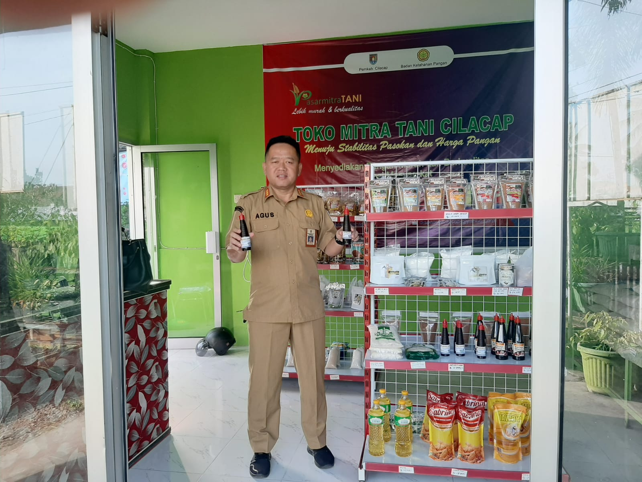

KECAP SRIKANDI DI PEDAGANG SATE DAN OPOR JALAN DAMAR

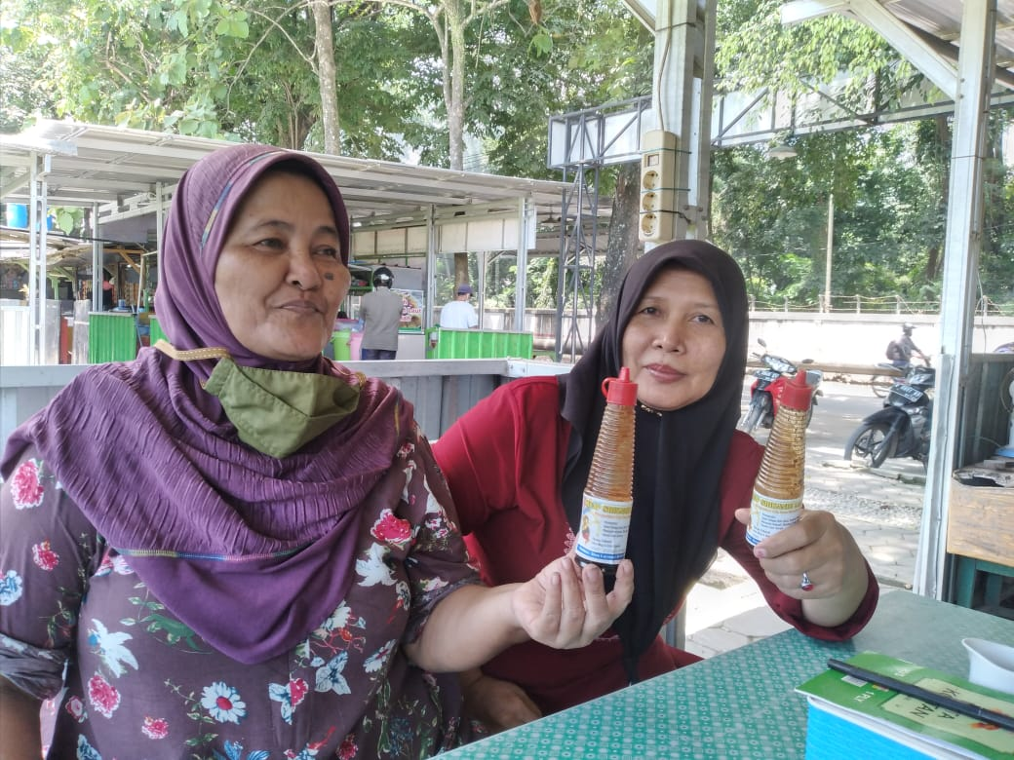

KECAP SRIKANDI DI DINAS PEMBERERAYAAN MASYRAKAT DAN DESA KABUPETEN CILACAP

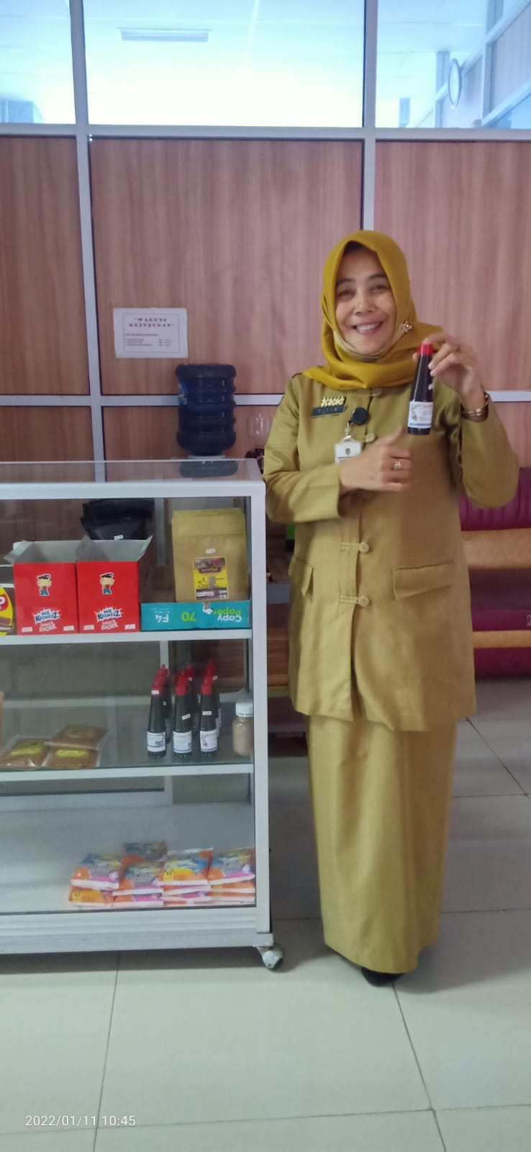

KECAP SRIKANDI DI SRC AL FAIR LAYANSARI

